附件：遥感示意图和占用基本生态控制线示意图

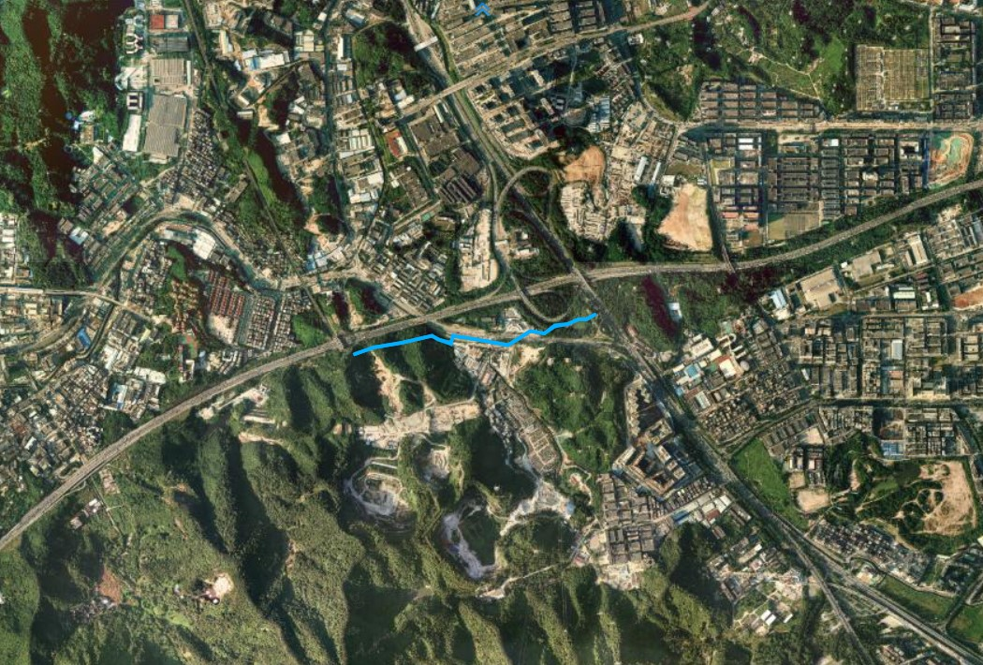

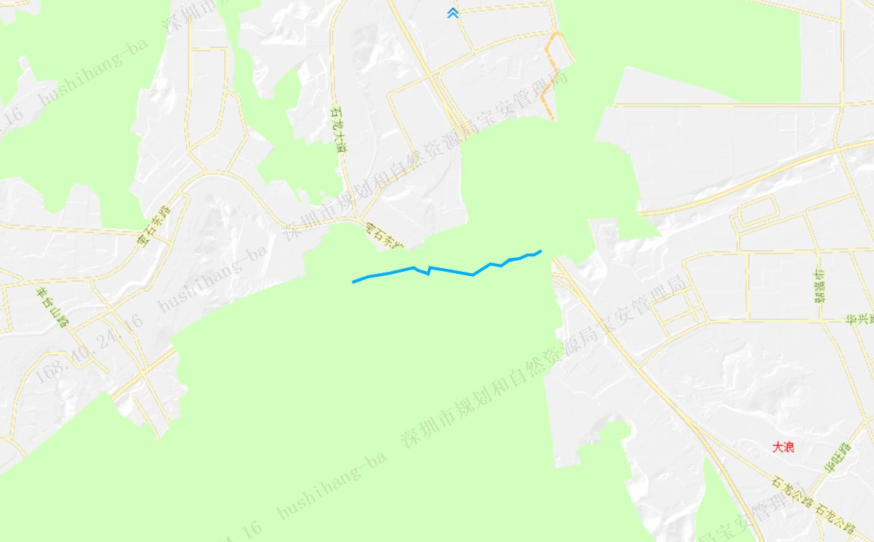

项目范围

生态控制线